ФИНАНСОВОЕ УПРАВЛЕНИЕ
АДМИНИСТРАЦИИ БЛАГОДАРНЕНСКОГО ГОРОДСКОГО ОКРУГА СТАВРОПОЛЬСКОГО КРАЯ

ПРИКАЗ
29 мая 2020 года г. Благодарный № 50

О результатах мониторинга качества финансового менеджмента, осуществляемого главными распорядителями средств бюджета Благодарненского городского округа Ставропольского края

В соответствии с Методикой проведения мониторинга качества финансового менеджмента, осуществляемого главными распорядителями средств бюджета Благодарненского городского округа Ставропольского края, утвержденной постановлением администрации Благодарненского городского округа Ставропольского края от 29 декабря 2018 года №1431 «Об утверждении Методики проведения мониторинга качества финансового менеджмента, осуществляемого главными распорядителями средств бюджета Благодарненского городского округа Ставропольского края» (с изменениями от 30 мая 2019 года №944)

ПРИКАЗЫВАЮ:

1.Утвердить результаты мониторинга качества финансового менеджмента, осуществляемого главными распорядителями средств бюджета Благодарненского городского округа Ставропольского края за 2019 год.

2. Разместить рейтинг и результаты оценки качества финансового менеджмента главных распорядителей по итогам 2019 года на официальном сайте администрации Благодарненского городского округа Ставропольского края в информационно-телекоммуникационной сети «Интернет»

3. Контроль за исполнение настоящего приказа оставляю за собой.

4. Настоящий приказ вступает в силу со дня его подписания.

Исполняющий обязанности заместителя главы
администрации Благодарненского
городского округа Ставропольского края,
начальник финансового управления
администрации Благодарненского
городского округа Ставропольского края Л.В. Кузнецова

УТВЕРЖДЕНЫ
приказом финансового управления администрации Благодарненского городского округа
Ставропольского края
от 29 мая 2020 года № 50

РЕЗУЛЬТАТЫ
мониторинга качества финансового менеджмента, осуществляемого главными распорядителями средств бюджета Благодарненского городского округа Ставропольского края, за 2019 год

Мониторинг качества финансового менеджмента (далее - мониторинг) проведен финансовым управлением администрации Благодарненского городского округа Ставропольского края в соответствии с Методикой проведения мониторинга качества финансового менеджмента, осуществляемого главными распорядителями средств бюджета Благодарненского городского округа Ставропольского края, утвержденной постановлением администрации Благодарненского городского округа Ставропольского края от 29 декабря 2018 года № 1431 (с изменениями от 30 мая 2019 года №944), по показателям, сгруппированным по следующим направлениям:
1) планирование бюджета Благодарненского городского округа Ставропольского края (далее - местный бюджет);
2) исполнение бюджета Благодарненского городского округа Ставропольского края;
3) учет и отчетность;
4) осуществление функций и полномочий учредителя муниципальных учреждений Благодарненского городского округа Ставропольского края;
5) соблюдение бюджетного законодательства и осуществление внутреннего финансового контроля и внутреннего финансового аудита.
Мониторинг проводился на основании данных бюджетной отчетности за 2019 год, а также иной информации, находящейся в распоряжении финансового управления администрации Благодарненского городского округа Ставропольского края.
- Оценка качества планирования местного бюджета производилась по следующим показателям:
- частота внесения изменений в бюджетную роспись главными распорядителями средств бюджета Благодарненского городского округа Ставропольского края (далее – ГРБС);
- объем изменений, вносимых в бюджетную роспись ГРБС;
- устойчивость системы показателей, характеризующих результаты деятельности ГРБС;
- качество представления обоснований бюджетных ассигнований ГРБС на очередной финансовый год и плановый период в финансовое управление администрации Благодарненского городского округа Ставропольского края;
- объем неисполненных на конец отчетного финансового года бюджетных ассигнований;
- отклонение кассового исполнения доходов местного бюджета от прогноза по главному администратору доходов местного бюджета (за исключением средств, поступающих из федерального бюджета).

Итоговый рейтинг главных распорядителей средств бюджета Благодарненского городского округа Ставропольского края по показателям, входящим в первое направление представлен ниже:

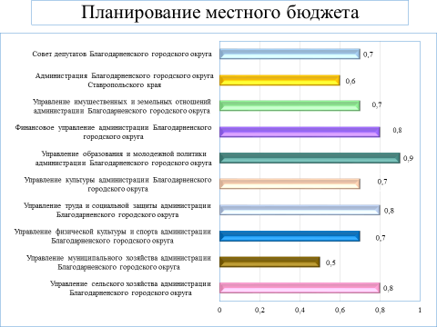

По большинству показателей данного направления достигнуты предельно допустимые значения. При этом по показателю, характеризующему объем неисполненных на конец отчетного финансового года бюджетных ассигнований, низкая оценка получена администрацией Благодарненского городского округа Ставропольского края, управлением имущественных и земельных отношений администрации Благодарненского городского округа Ставропольского края, управлением культуры администрации Благодарненского городского округа Ставропольского края, управлением физической культуры и спорта администрации Благодарненского городского округа Ставропольского края, управлением муниципального хозяйства администрации Благодарненского городского округа Ставропольского края.
Детальная информация о значениях показателей приведена в приложении 1.

2. Оценка качества исполнения местного бюджета производилась по следующим показателям:
- равномерность осуществления расходов;
- эффективность управления кредиторской задолженностью по расчетам с поставщиками и подрядчиками;
- эффективность управления кредиторской задолженностью по платежам в бюджеты;
- отклонение кассового исполнения расходов ГРБС от кассового плана;
- качество управления средствами местного бюджета в части предоставления субсидий на выполнение муниципального задания;
- эффективность управления дебиторской задолженностью по расчетам с дебиторами по доходам;
- возмещение вреда, причиненного в результате незаконных действий (бездействий) ГРБС, а также в результате деятельности муниципальных учреждений Благодарненского городского округа Ставропольского края.

Итоговый рейтинг главных распорядителей средств бюджета Благодарненского городского округа Ставропольского края по показателям, входящим во второе направление представлен ниже:
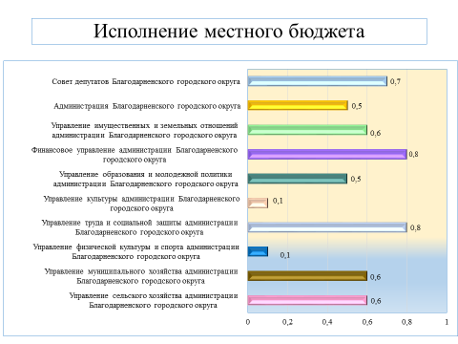
Низкая оценка получена управлением культуры администрации Благодарненского городского округа Ставропольского края и управлением физической культуры и спорта администрации Благодарненского городского округа Ставропольского края в связи с тем, что органы администрации Благодарненского городского округа Ставропольского края с правами юридического лица были созданы в соответствии с решением Совета депутатов Благодарненского городского округа Ставропольского края от 26 ноября 2019 года №288 «Об управлении физической культуры и спорта администрации Благодарненского городского округа Ставропольского края», в соответствии с решением Совета депутатов Благодарненского городского округа Ставропольского края от 26 ноября 2019 года №289 «Об управлении культуры администрации Благодарненского городского округа Ставропольского края».
Также неравномерно осуществляли расходы практически все ГРБС, за исключением Совета депутатов Благодарненского городского округа Ставропольского края, управления имущественных и земельных отношений администрации Благодарненского городского округа Ставропольского края. Показатели, полученные по всем главным распорядителям, свидетельствуют об эффективном управлении кредиторской задолженностью по платежам в бюджеты за 2019 год.
Детальная информация о значениях показателей приведена в приложении 2.

3. Для оценки по направлению учет и отчетность анализ проведен по следующим показателям:
- своевременность представления ГРБС отчетности об исполнении местного бюджета в финансовое управление;
- своевременность представления бухгалтерской отчетности муниципальных бюджетных и автономных учреждений Благодарненского городского округа Ставропольского края, подведомственных ГРБС, в финансовое управление;
- количество возвратов ГРБС форм отчетности об исполнении местного бюджета и форм бухгалтерской отчетности муниципальных бюджетных и автономных учреждений Благодарненского городского округа Ставропольского края на доработку.

Итоговый рейтинг главных распорядителей средств бюджета Благодарненского городского округа Ставропольского края по показателям, входящим в третье направление, представлен ниже:
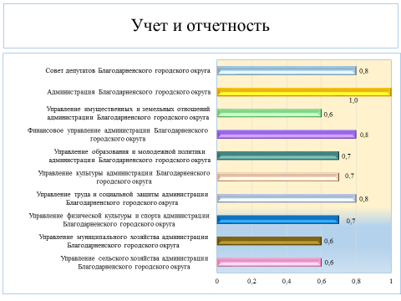
Все ГРБС своевременно представляли отчетность в финансовое управление администрации Благодарненского городского округа Ставропольского края в отчетном периоде.
Детальная информация о значениях показателей приведена в приложении 3.

4. Для оценки по направлению осуществление функций и полномочий учредителя муниципальных учреждений Благодарненского городского округа Ставропольского края оценивались следующие показатели:
- наличие результатов контроля за исполнением муниципальных заданий на оказание муниципальных услуг;
- доля руководителей муниципальных учреждений, подведомственных ГРБС, оплата труда которых определяется с учетом результатов их профессиональной деятельности;
- доля муниципальных учреждений, подведомственных ГРБС, выполнивших муниципальное задание в объеме 100%.
Итоговый рейтинг главных распорядителей средств бюджета Благодарненского городского округа Ставропольского края по показателям, входящим в четвертое направление, представлен ниже:
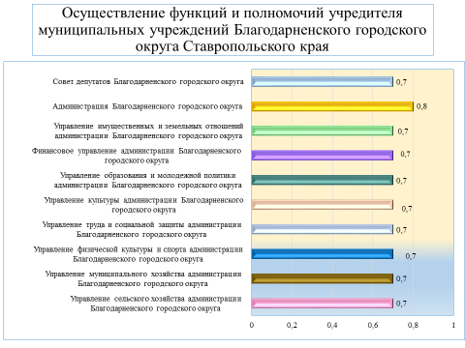

В отчетном году учредители муниципальных учреждений осуществляли контроль за исполнением муниципальных заданий на оказание муниципальных услуг ГРБС.
В муниципальных учреждениях, подведомственных ГРБС, оплата труда всех руководителей определяется с учетом результатов их профессиональной деятельности.
В отчетном году 23% муниципальных учреждений выполнили муниципальное задание в полном объеме.
Детальная информация о значениях показателей приведена в приложении 3.

5. Для оценки соблюдения бюджетного законодательства и осуществления внутреннего финансового контроля и внутреннего финансового аудита оценивались следующие показатели:
- нарушения бюджетного законодательства, выявленные в ходе проведения контрольных мероприятий органом внутреннего муниципального финансового контроля;
- исполнение предписаний (представлений), направленных ГРБС органом внутреннего муниципального финансового контроля;
- качество организации внутреннего финансового контроля и внутреннего финансового аудита.
Итоговый рейтинг главных распорядителей средств бюджета Благодарненского городского округа Ставропольского края по показателям, входящим в пятое направление, представлен ниже:
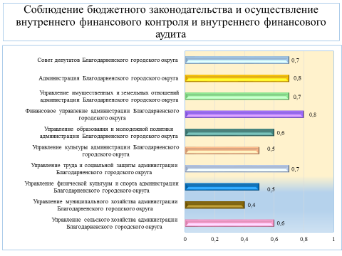

В 2019 году доля выявленных финансовых нарушений составила 12,56 процента от общего объема проверенных средств. За последних три финансовых года были проведены проверки учреждений, подведомственных администрации Благодарненского городского округа Ставропольского края, финансовому управлению администрации Благодарненского городского округа Ставропольского края, управлению образования и молодежной политики администрации Благодарненского городского округа Ставропольского края, управлению муниципального хозяйства администрации Благодарненского городского округа Ставропольского края.
Из всех предписаний, направленных ГРБС органом внутреннего муниципального финансового контроля, в полном объеме выполнены 69 процентов.
Условия организации внутреннего финансового контроля и внутреннего финансового аудита не были выполнены управлением муниципального хозяйства администрации Благодарненского городского округа Ставропольского края.
Детальная информация о значениях показателей приведена в приложении 4.

 | ИТОГОВЫЙ РЕЙТИНГ
 | главных распорядителей бюджетных средств Благодарненского городского округа Ставропольского края, по результатам мониторинга качества финансового менеджмента, осуществляемого ими в 2019 году
ГРБС |  | Оценки по показателям качества финансового менеджмента |  |  |  |  | Итоговая оценка качества финансового менеджмента | Рейтинг
 |  | 1.Планирование местного бюджета | 2. Исполнение местного бюджета | 3.Учет и отчетность | 4. Осуществление функций и полномочий учредителя муниципальных учреждений Благодарненского городского округа Ставропольского края | 5. Соблюдение бюджетного законодательства и осуществление внутреннего финансового контроля и внутреннего финансового аудита
Совет депутатов Благодарненского городского округа Ставропольского края |  | 0,7 | 0,7 | 0,8 | 0,7 | 0,7 | 92,90 | 3
Администрация Благодарненского городского округа Ставропольского края |  | 0,6 | 0,5 | 1,0 | 0,8 | 0,7 | 87,05 | 4
Управление имущественных и земельных отношений администрации Благодарненского городского округа Ставропольского края |  | 0,7 | 0,6 | 0,6 | 0,7 | 0,7 | 80,81 | 7
Финансовое управление администрации Благодарненского городского округа Ставропольского края |  | 0,8 | 0,8 | 0,8 | 0,7 | 0,8 | 100,95 | 1
Управление образования и молодежной политики администрации Благодарненского городского округа Ставропольского края |  | 0,9 | 0,5 | 0,7 | 0,7 | 0,6 | 82,71 | 6
Управление культуры администрации Благодарненского городского округа Ставропольского края |  | 0,7 | 0,1 | 0,7 | 0,7 | 0,5 | 53,57 | 9
Управление труда и социальной защиты населения администрации Благодарненского городского округа Ставропольского края |  | 0,8 | 0,8 | 0,8 | 0,7 | 0,7 | 100,48 | 2
Управление физической культуры и спорта администрации Благодарненского городского округа Ставропольского края |  | 0,7 | 0,1 | 0,7 | 0,7 | 0,5 | 53,57 | 10
Управление муниципального хозяйства администрации Благодарненского городского округа Ставропольского края |  | 0,5 | 0,6 | 0,6 | 0,7 | 0,4 | 72,43 | 8
Управление сельского хозяйства администрации Благодарненского городского округа Ставропольского края |  | 0,8 | 0,6 | 0,6 | 0,7 | 0,6 | 85,24 | 5

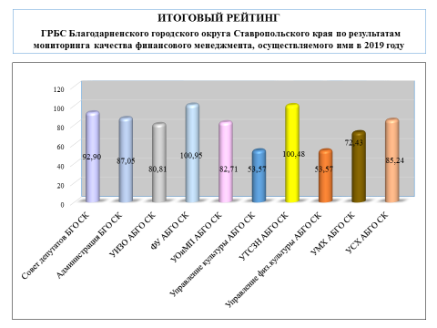

Согласно приведенному выше итоговому рейтингу главных распорядителей средств Благодарненского городского округа Ставропольского края по результатам мониторинга качества финансового менеджмента, осуществляемого ими в 2019 году, наилучшие результаты зафиксированы у следующих главных распорядителей бюджетных средств Благодарненского городского округа Ставропольского края:
- Финансовое управление администрации Благодарненского городского округа Ставропольского края;
- Управление труда и социальной защиты населения администрации Благодарненского городского округа Ставропольского края;
- Совет депутатов Благодарненского городского округа Ставропольского края.
Последнее место в рейтинге занимают управление культуры Благодарненского городского округа Ставропольского края и управление физической культуры и спорта Благодарненского городского округа Ставропольского края.
По итогам 2019 года улучшили итоговые оценки качества финансового менеджмента и повысили свои позиции управление труда и социальной защиты населения администрации Благодарненского городского округа Ставропольского края и управление имущественных и земельных отношений администрации Благодарненского городского округа Ставропольского края. Детальная информация приведена в приложении 5.

Исполняющий обязанности заместителя главы
администрации Благодарненского
городского округа Ставропольского края,
начальник финансового управления
администрации Благодарненского
городского округа Ставропольского края Л.В. Кузнецова

Начальник финансового управления
администрации Благодарненского
городского округа
Ставропольского края Л.В Кузнецова
Приложение 1

Наименование ГРБС | Планирование местного бюджета
 | частота внесения изменений в бюджетную роспись ГРБС бюджета Благодарненского городского округа Ставропольского края | объем изменений, вносимых в бюджетную роспись ГРБС | устойчивость системы показателей, характеризующих результаты деятельности ГРБС | качество представления обоснований бюджетных ассигнований ГРБС на очередной финансовый год и плановый период в финансовое управление администрации Благодарненского городского округа Ставропольского края | объем неисполненных на конец отчетного финансового года бюджетных ассигнований | отклонение кассового исполнения доходов местного бюджета от прогноза по главному администратору доходов местного бюджета (за исключением средств, поступающих из федерального бюджета)
 | 1.1 | 1.2 | 1.3 | 1.4 | 1.5 | 1.6
Совет депутатов Благодарненского городского округа Ставропольского края | 0,40 | 1,00 | 0,50 | 1,00 | 1,00 | 0,00
Администрация Благодарненского городского округа Ставропольского края | 0,80 | 1,00 | 1,00 | 1,00 | 0,00 | 0,00
Управление имущественных и земельных отношений администрации Благодарненского городского округа Ставропольского края | 0,60 | 1,00 | 0,50 | 1,00 | 0,00 | 1,00
Финансовое управление администрации Благодарненского городского округа Ставропольского края | 0,80 | 1,00 | 0,50 | 1,00 | 0,60 | 1,00
Управление образования и молодежной политики администрации Благодарненского городского округа Ставропольского края | 0,90 | 1,00 | 1,00 | 1,00 | 0,60 | 1,00
Управление культуры администрации Благодарненского городского округа Ставропольского края | 1,00 | 1,00 | 0,50 | 1,00 | 0,00 | 0,50
Управление труда и социальной защиты населения администрации Благодарненского городского округа Ставропольского края | 0,00 | 1,00 | 1,00 | 1,00 | 1,00 | 1,00
Управление физической культуры и спорта администрации Благодарненского городского округа Ставропольского края | 1,00 | 1,00 | 0,50 | 1,00 | 0,00 | 0,50
Управление муниципального хозяйства администрации Благодарненского городского округа Ставропольского края | 0,00 | 1,00 | 1,00 | 1,00 | 0,00 | 0,00
Управление сельского хозяйства администрации Благодарненского городского округа Ставропольского края | 0,80 | 1,00 | 1,00 | 1,00 | 1,00 | 0,00

Приложение 2

Наименование ГРБС | Исполнение местного бюджета
 | равномерность осуществления расходов | эффективность управления кредиторской задолженностью по расчетам с поставщиками и подрядчиками | эффективность управления кредиторской задолженностью по платежам в бюджеты | отклонение кассового исполнения расходов ГРБС от кассового плана | качество управления средствами местного бюджета в части предоставления субсидий на выполнение муниципального задания | эффективность управления дебиторской задолженностью по расчетам с дебиторами по доходам | возмещение вреда, причиненного в результате незаконных действий (бездействий) ГРБС, а также в результате деятельности муниципальных учреждений Благодарненского городского округа Ставропольского края
 | 2.1 | 2.2 | 2.3 | 2.4 | 2.6 | 2.7 | 2.8
Совет депутатов Благодарненского городского округа Ставропольского края | 0,70 | 1,00 | 1,00 | 1,00 | 0,50 | 0,00 | 1,00
Администрация Благодарненского городского округа Ставропольского края | 0,00 | 0,70 | 0,90 | 0,00 | 0,90 | 0,30 | 0,90
Управление имущественных и земельных отношений администрации Благодарненского городского округа Ставропольского края | 0,70 | 0,90 | 1,00 | 0,00 | 0,50 | 0,00 | 1,00
Финансовое управление администрации Благодарненского городского округа Ставропольского края | 0,10 | 0,90 | 1,00 | 0,90 | 0,50 | 1,00 | 1,00
Управление образования и молодежной политики администрации Благодарненского городского округа Ставропольского края | 0,00 | 0,00 | 0,80 | 0,00 | 0,90 | 1,00 | 1,00
Управление культуры администрации Благодарненского городского округа Ставропольского края | 0,00 | 0,00 | 0,00 | 0,00 | 0,50 | 0,00 | 0,50
Управление труда и социальной защиты населения администрации Благодарненского городского округа Ставропольского края | 0,00 | 1,00 | 1,00 | 1,00 | 0,50 | 1,00 | 1,00
Управление физической культуры и спорта администрации Благодарненского городского округа Ставропольского края | 0,00 | 0,00 | 0,00 | 0,00 | 0,50 | 0,00 | 0,50
Управление муниципального хозяйства администрации Благодарненского городского округа Ставропольского края | 0,00 | 0,90 | 1,00 | 0,10 | 0,50 | 0,60 | 0,80
Управление сельского хозяйства администрации Благодарненского городского округа Ставропольского края | 0,00 | 1,00 | 1,00 | 0,00 | 0,50 | 1,00 | 1,00

Приложение 3

Наименование ГРБС | учет и отчетность |  |  | осуществление функций и полномочий учредителя муниципальных учреждений Благодарненского городского округа Ставропольского края
 | своевременность представления ГРБС отчетности об исполнении местного бюджета в финансовое управление | своевременность представления бухгалтерской отчетности муниципальных бюджетных и автономных учреждений Благодарненского городского округа Ставропольского края, подведомственных ГРБС, в финансовое управление | количество возвратов ГРБС форм отчетности об исполнении местного бюджета и форм бухгалтерской отчетности муниципальных бюджетных и автономных учреждений Благодарненского городского округа Ставропольского края | наличие результатов контроля за исполнением муниципальных заданий на оказание муниципальных услуг | доля руководителей муниципальных учреждений, подведомственных ГРБС, оплата труда которых определяется с учетом результатов их профессиональной деятельности | доля муниципальных учреждений, подведомственных ГРБС, выполнивших муниципальное задание в объеме 100%
 | 3.1 | 3.2 | 3.3 | 4.1 | 4.2 | 4.3
Совет депутатов Благодарненского городского округа Ставропольского края | 1,00 | 0,50 | 0,80 | 0,50 | 1,00 | 0,50
Администрация Благодарненского городского округа Ставропольского края | 1,00 | 1,00 | 1,00 | 1,00 | 1,00 | 0,40
Управление имущественных и земельных отношений администрации Благодарненского городского округа Ставропольского края | 1,00 | 0,50 | 0,30 | 0,50 | 1,00 | 0,50
Финансовое управление администрации Благодарненского городского округа Ставропольского края | 1,00 | 0,50 | 1,00 | 0,50 | 1,00 | 0,50
Управление образования и молодежной политики администрации Благодарненского городского округа Ставропольского края | 1,00 | 1,00 | 0,00 | 1,00 | 1,00 | 0,00
Управление культуры администрации Благодарненского городского округа Ставропольского края | 0,50 | 0,50 | 1,00 | 0,50 | 1,00 | 0,50
Управление труда и социальной защиты населения администрации Благодарненского городского округа Ставропольского края | 1,00 | 0,50 | 1,00 | 0,50 | 1,00 | 0,50
Управление физической культуры и спорта администрации Благодарненского городского округа Ставропольского края | 0,50 | 0,50 | 1,00 | 0,50 | 1,00 | 0,50
Управление муниципального хозяйства администрации Благодарненского городского округа Ставропольского края | 1,00 | 0,50 | 0,30 | 0,50 | 1,00 | 0,50
Управление сельского хозяйства администрации Благодарненского городского округа Ставропольского края | 1,00 | 0,50 | 0,20 | 0,50 | 1,00 | 0,50

Приложение 4

Наименование ГРБС | соблюдение бюджетного законодательства и осуществление внутреннего финансового контроля и внутреннего финансового аудита
 | нарушения бюджетного законодательства, выявленные в ходе проведения контрольных мероприятий органом внутреннего муниципального финансового контроля | исполнение предписаний (представлений), направленных ГРБС органом внутреннего муниципального финансового контроля | качество организации внутреннего финансового контроля и внутреннего финансового аудита
 | 5.1 | 5.2 | 5.3
Совет депутатов Благодарненского городского округа Ставропольского края | 0,50 | 0,50 | 1,00
Администрация Благодарненского городского округа Ставропольского края | 0,00 | 1,00 | 1,00
Управление имущественных и земельных отношений администрации Благодарненского городского округа Ставропольского края | 0,50 | 0,50 | 1,00
Финансовое управление администрации Благодарненского городского округа Ставропольского края | 0,00 | 1,50 | 1,00
Управление образования и молодежной политики администрации Благодарненского городского округа Ставропольского края | 0,00 | 1,00 | 0,80
Управление культуры администрации Благодарненского городского округа Ставропольского края | 0,50 | 0,50 | 0,50
Управление труда и социальной защиты населения администрации Благодарненского городского округа Ставропольского края | 0,50 | 0,50 | 1,00
Управление физической культуры и спорта администрации Благодарненского городского округа Ставропольского края | 0,50 | 0,50 | 0,50
Управление муниципального хозяйства администрации Благодарненского городского округа Ставропольского края | 0,00 | 1,10 | 0,00
Управление сельского хозяйства администрации Благодарненского городского округа Ставропольского края | 0,50 | 0,50 | 0,80

Приложение 5
 | Итоги мониторинга за 2018 год (в сопоставимых условиях) |  |  |  |  |  | Итоги мониторинга за 2019 год
Наименование ГРБС | Оценка по направлению |  |  |  |  | Итоговая оценка | Оценка по направлению |  |  |  |  | Итоговая оценка
 | 1 | 2 | 3 | 4 | 5 |  | 1 | 2 | 3 | 4 | 5
Совет депутатов Благодарненского городского округа Ставропольского края | 0,9 | 0,8 | 0,6 | 0,7 | 0,5 | 94,38 | 0,70 | 0,70 | 0,80 | 0,70 | 0,70 | 92,90
Администрация Благодарненского городского округа Ставропольского края | 0,8 | 0,6 | 0,7 | 0,8 | 1,0 | 93,50 | 0,60 | 0,50 | 1,00 | 0,80 | 0,70 | 87,05
Управление имущественных и земельных отношений администрации Благодарненского городского округа Ставропольского края | 0,6 | 0,6 | 0,5 | 0,7 | 0,7 | 78,42 | 0,70 | 0,60 | 0,60 | 0,70 | 0,70 | 80,81
Финансовое управление администрации Благодарненского городского округа Ставропольского края | 0,7 | 0,8 | 0,8 | 0,7 | 0,7 | 95,67 | 0,80 | 0,80 | 0,80 | 0,70 | 0,80 | 100,95
Управление образования и молодежной политики администрации Благодарненского городского округа Ставропольского края | 0,8 | 0,5 | 0,7 | 0,8 | 0,7 | 83,17 | 0,90 | 0,50 | 0,70 | 0,70 | 0,60 | 82,71
Управление культуры администрации Благодарненского городского округа Ставропольского края | - | - | - | - | - | - | 0,70 | 0,10 | 0,70 | 0,70 | 0,50 | 53,57
Управление труда и социальной защиты населения администрации Благодарненского городского округа Ставропольского края | 0,8 | 0,7 | 0,6 | 0,7 | 0,7 | 89,12 | 0,80 | 0,80 | 0,80 | 0,70 | 0,70 | 100,48
Управление физической культуры и спорта администрации Благодарненского городского округа Ставропольского края | - | - | - | - | - | - | 0,70 | 0,10 | 0,70 | 0,70 | 0,50 | 53,57
Управление муниципального хозяйства администрации Благодарненского городского округа | 0,6 | 0,6 | 0,5 | 0,7 | 0,8 | 82,25 | 0,5 | 0,6 | 0,6 | 0,7 | 0,4 | 72,43
Управление сельского хозяйства администрации Благодарненского городского округа Ставропольского края | 0,8 | 0,7 | 0,6 | 0,7 | 0,3 | 83,13 | 0,8 | 0,6 | 0,6 | 0,7 | 0,6 | 85,24
Среднее значение | 0,8 | 0,7 | 0,6 | 0,7 | 0,7 | 87,46 | 0,72 | 0,53 | 0,73 | 0,71 | 0,62 | 80,97

